苗栗縣00國小辦理109年度下半年防災演練成果照片
- 辦理時間:109.09.21
- 辦理地點:苗栗縣後龍鎮海寶國民小學
- 辦理人數:55
- 成果照片
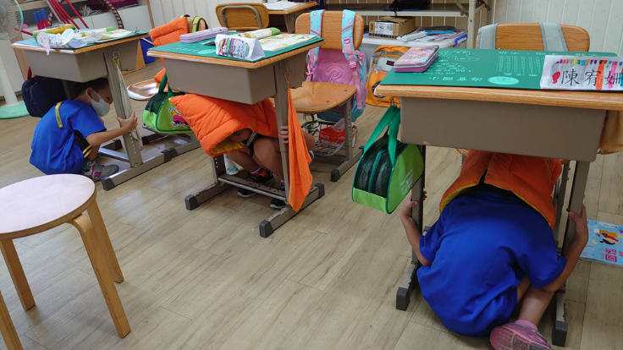 | 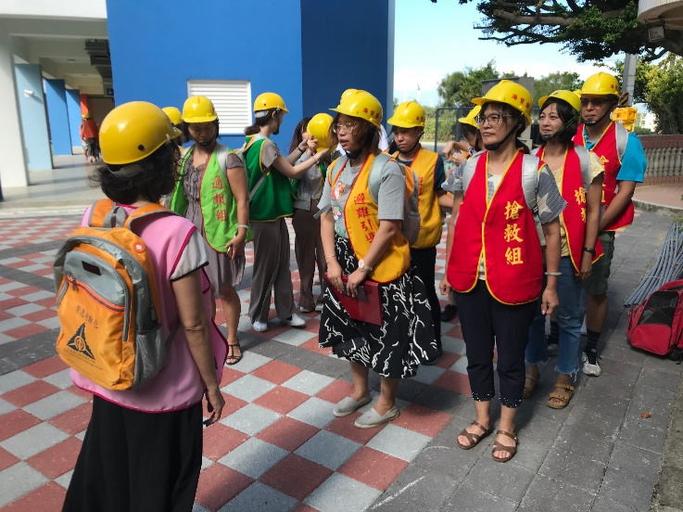
說明：就地掩蔽趴掩穩 | 說明：成立緊急應變中心
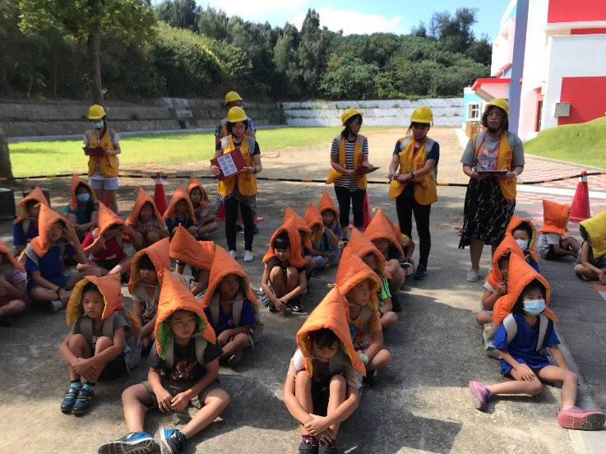 | 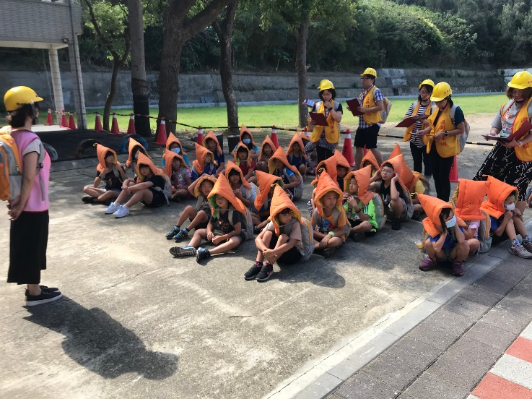
說明：導師清點並回報人數 | 說明：演練完畢綜合檢討

